
"Документальная среда"
Зал общества "Мемориал", Москва, Каретный ряд, 5/10
Начало в 19:00
Вход свободный
11 апреля
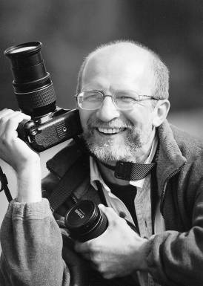
Российская школа кинодокументалистики, Красноярская студия, Проект SiberiaDOC
АЛЕКСАНДР КУЗНЕЦОВ. ТЕРРИТОРИЯ ЛЮБВИ, 2010, 64 мин.
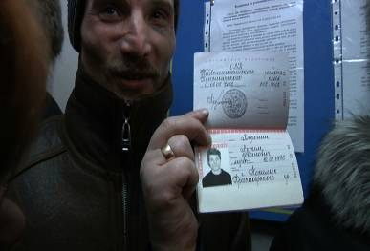
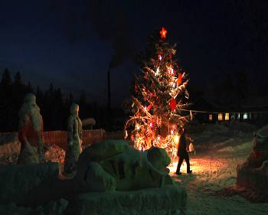
РЕЖИССЕР АЛЕКСАНДР КУЗНЕЦОВ (КРАСНОЯРСК) ПРЕДСТАВИТ СВОЙ ФИЛЬМ, снятый в рамках проекта по развитию авторского кино в Сибири SiberiaDOC.
Фильм «ТЕРРИТОРИЯЛЮБВИ» (именно так, авторы фильма настаивают на слитном написании!) рассказывает о гастрольной поездке вокального ансамбля «Иные» Тинского психоневрологического интерната (Красноярский край). Пока длится фильм, зрителю предстоит увидеть закрытый мир «сумасшедшего дома», который оказывается полон радости творчества и любви.
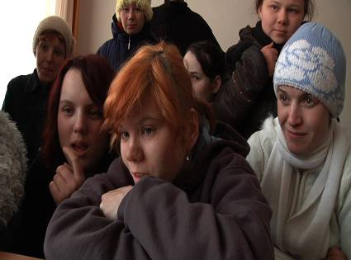
Александр Кузнецов - Режиссер, оператор документальных фильмов, фотожурналист. Автор фильма «ТЕРРИТОРИЯЛЮБВИ» (2010 г.) Фильм стал участником французских фестивалей (Festival du cinéma russe à Honfleur и Etats generaux du film documentarie de Lussas (France,2010) В ноябре 2010 года фильм был выбран в конкурсную программу фестиваля «АртДокФест» (Москва). Член Союза журналистов России. Постоянный автор журналов «GEO» и «National Geographic». Фотоработы находятся в коллекциях Русского музея (Санкт Петербург), Гарвардского университета (США), Банка UBS (Швейцария),Музея Нансена (Норвегия) и др. Персональные фотовыставки во Франции, Германии, Италии, США, Австралии, Новой Зеландии и др. Мастер спорта СССР по альпинизму. Двукратный чемпион страны. Участник красноярской экспедиции на Эверест, покорившей вершину по новому маршруту.
Николай Бем – директор студии, продюсер, режиссер.
родился 6 ноября 1977 года в г.Нерюнгри, республика Саха.
Социальный работник по образованию. С 1999 по 2007 год работал на красноярском телеканале режиссером, работал в рекламе креатором. С 2007 руководитель российско-французского проекта по развитию авторского кино в Сибири - SiberiaDOC. Директор "Сибирской Студии Независимого Кино». Продюсер фильма «ТЕРРИТОРИЯЛЮБВИ».
УЧАСТНИКИ ПОКАЗА И ДИСКУССИИ: РЕЖИССЕР-ДОКУМЕНТАЛИСТ АЛЕКСАНДР КУЗНЕЦОВ, Красноярск, РЕЖИССЕР-ДОКУМЕНТАЛИСТ АННА БУЛГАКОВА, Москва, Музей кино, куратор проекта "Документальная среда", АННА КУКЕС, Москва, Музей Кино, куратор проекта "Документальная среда", эксперты Международного Мемориала.

